Timeregistrering i Visma.net Time
inkl. registrering av ferie og fravær

Timeregistrering
Den ansatte logger seg inn på Visma.net (https://signin.visma.net) med sitt brukernavn og passord.

Inntil man setter hake i «Ikke vis igjen» vil man få opp en kort veiledning for hvordan registrere time og fravær.

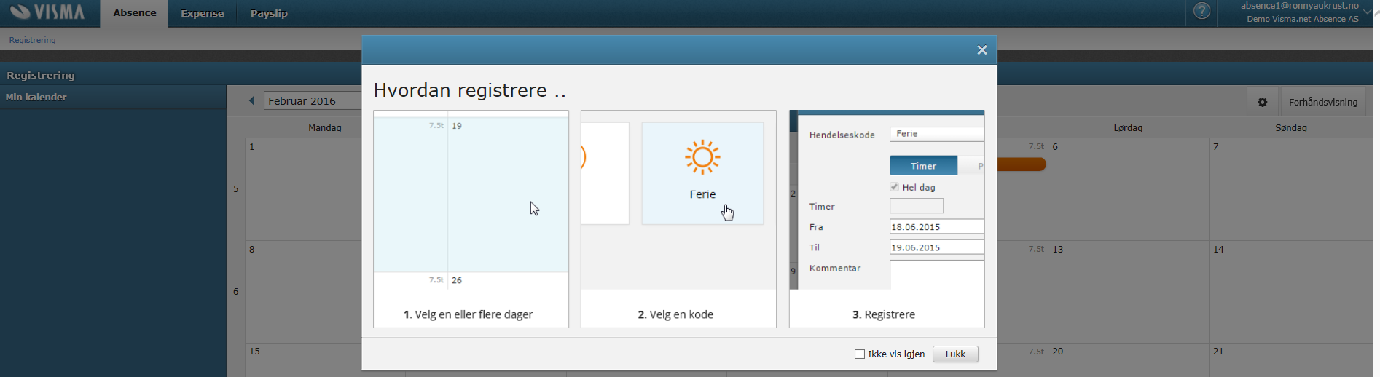

«Calender»
All registrering foregår i en kalender, derfor heter fanen «Calender».

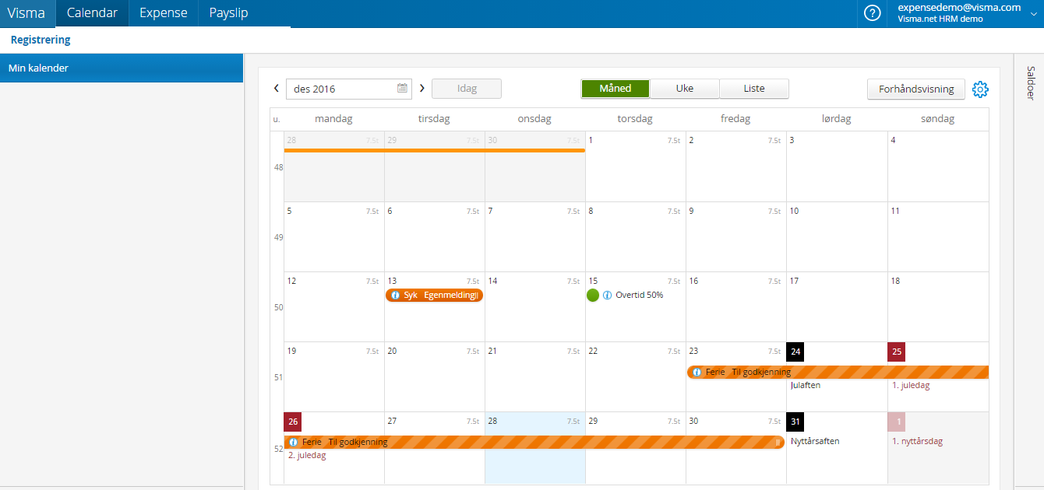
Figur 1 - Eksempel på registrering for ansatt

Registrering
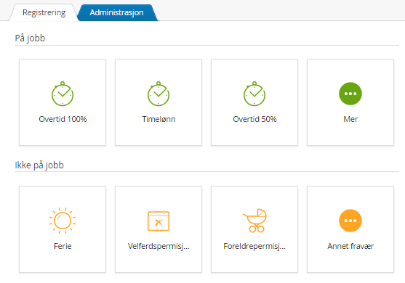
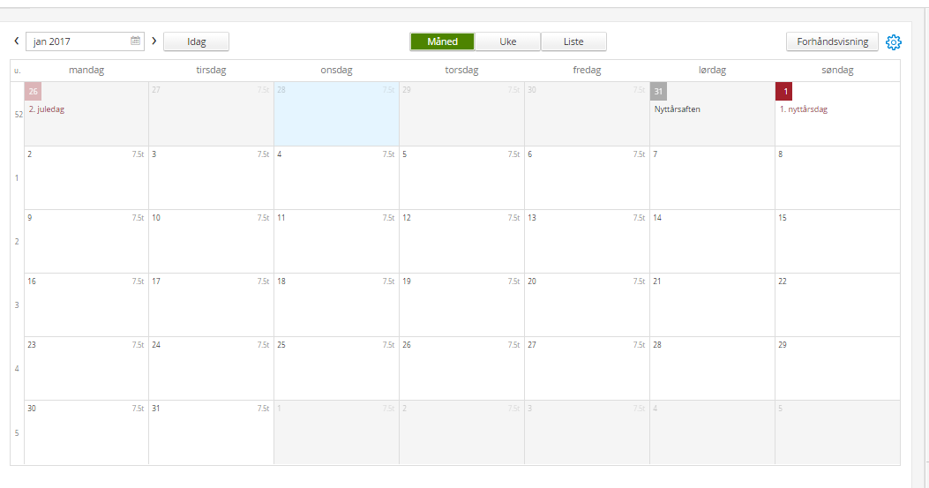
Klikk på aktuell dag, og du får opp en dialog hvor du kan registrere timer eller fravær.

Figur 2 – Dialog ved registrering – angi type hendelse

Når man markerer en dato eller datointervall, så vil man få opp de 3 mest brukte fraværsårsakene, og de 3 mest brukte lønnsartene. Ved å trykke «Mer» under «På jobb» eller «Annet fravær» under «Ikke på jobb» vil du få opp resten av lønnsartene eller fraværskodene.

Om du kan registrere timer som «hel dag», fravær i timer, om du må angi en kommentar o.l er avhengig av hvordan deres løsning er satt opp.
Samme gjelder begreper som «avdeling», «prosjekt» o.l

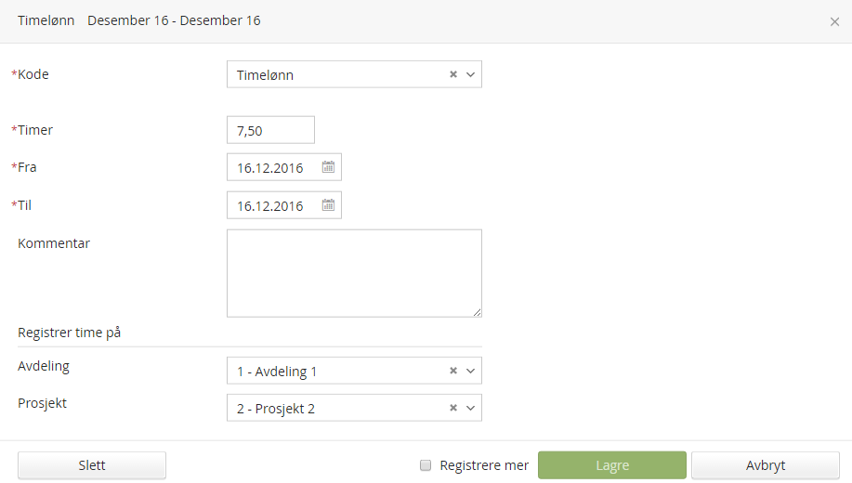

Figur 3 – Dialog for å angi antall timer evt hel dag - for aktuell hendelse. Angi evt avdeling, prosjekt o.l
«Bekrefte» timeliste
Det kan være din bedrift har rutine for at ansatte skal «bekrefte» sin timeliste når perioden er ferdig.
Om timelister ønskes «bekreftet», klikker du på siste dag i perioden – i steden for å velge lønnsart eller fraværstype – klikker du på ikonet for «Bekreft».

Hvis du lurer på hvilken dag du skal angi når en timeliste «bekreftes» - må du spørre din leder evt. lønningskontoret.

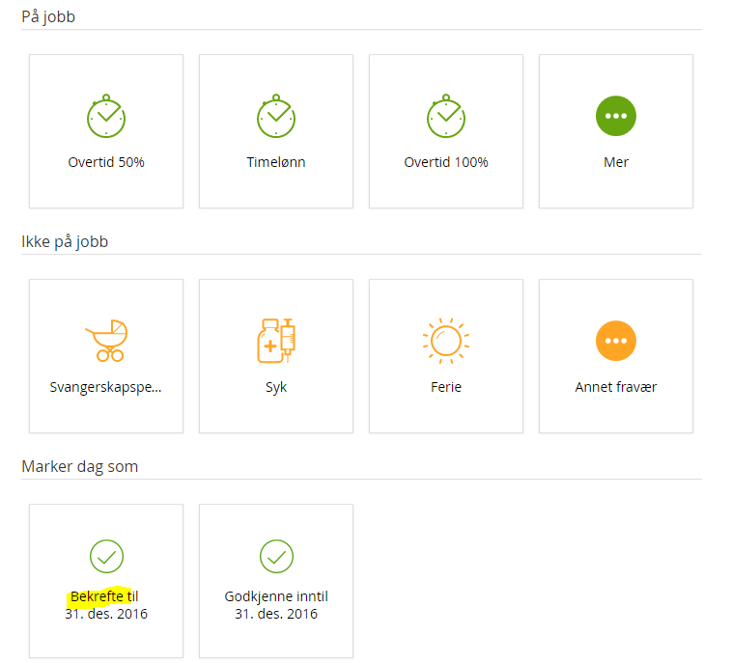

Hvorfor «bekrefte» / hva betyr oransje strek?
Når du bekrefter en periode, vises det med en oransje strek i kalenderen.

Den oransje streken forteller leder at du anser deg ferdig med all registrering for aktuell periode. Når leder godkjenner vises i tillegg en grønn strek.

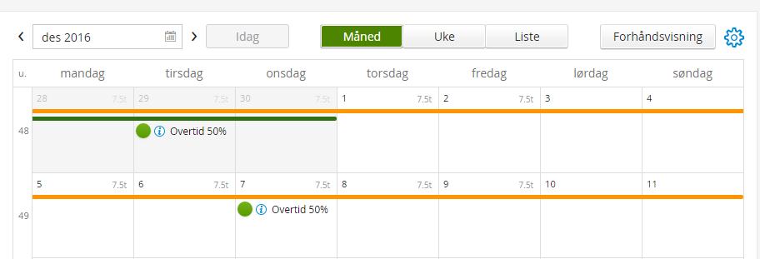

Figur 4 – I skjermbildet er desember «bekreftet» av ansatt, mens grønn strek illustrerer «godkjent» av leder

Korrigere timeliste
Om leder ikke har godkjent timelisten, kan du korrigere den.
Om leder har godkjent timelisten, må du ved behov for å korrigere kontakte din leder.

